Отчет по этапу индивидуального проекта №2

Операционные системы

Курилко-Рюмин Евгений Михайлович

Содержание

# 1 Цель работы

Продолжить выполнение работ со своим сайтом. Редактировать его в соответствии с требованиями. Добавить данные о себе, несколько постов.

# 2 Задание

1. Ознакомиться с необхонимой технической частью.
2. Разместить фотографию владельца сайта.
3. Разместить краткое описание владельца сайта (Biography).
4. Добавить информацию об интересах (Interests).
5. Добавить информацию от образовании (Education).
6. Добавить пост на тему управление версиями. Git.

# 3 Теоретическое введение

Нugo — генератор статических страниц для интернета.

Немного о статистических сайтах:

1. Статические сайты состоят из уже готовых HTML-страниц.  
2. Эти страницы собираются заранее, а не готовятся для пользователя «на лету». Для этого используют генераторы статичных сайтов.  
3. Так как это почти чистый HTML, то такие сайты быстрее загружаются и их проще переносить с сервера на сервер.  
4. Минус: если нужно что-то обновить на странице, то сначала это правят в исходном файле, а потом запускают обновление в генераторе.  
5. Ещё минус: такие страницы не подходят для интернет-магазинов или сайтов с личным кабинетом, потому что в статике нельзя сформировать страницу для каждого отдельного пользователя.

# 4 Выполнение лабораторной работы

Добавляю свою фотографию в папку blog/content/authors/admin, удаляю фотографию шаблона (рис.1).

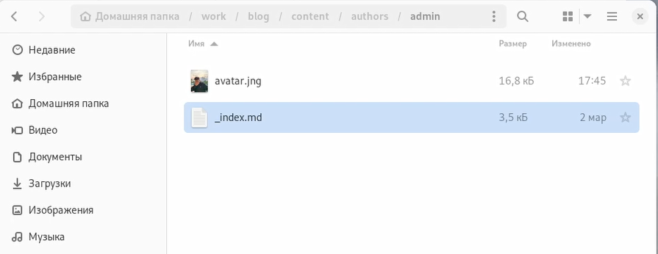

Рис. 1: Добавление фотографии

В файле index.md в той же папке изменяю необходимую информацию, редактируя под себя. Указываю свои интересы, образование, личные данные. (рис.2).

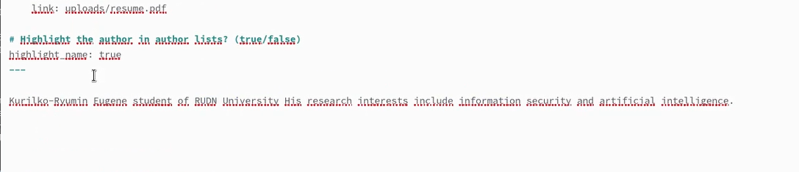

Рис. 2: Запись биографии

Проверяю, что на локальном сайте все есть. Локальный сайт запускается все также с помощью hugo server (рис.3).

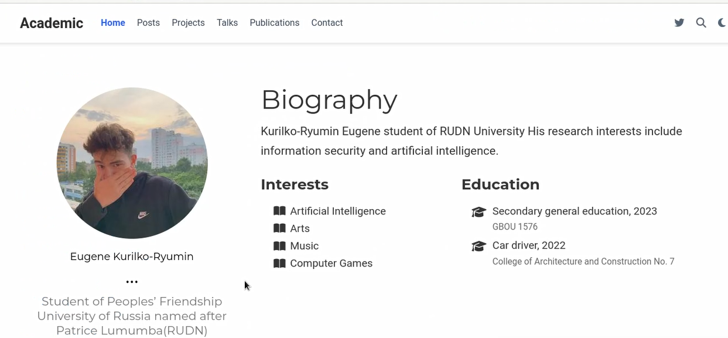

Рис. 3: Локальный сайт

Заполняю файл index.md в post2, это пост про управление версиями Git (рис.4).

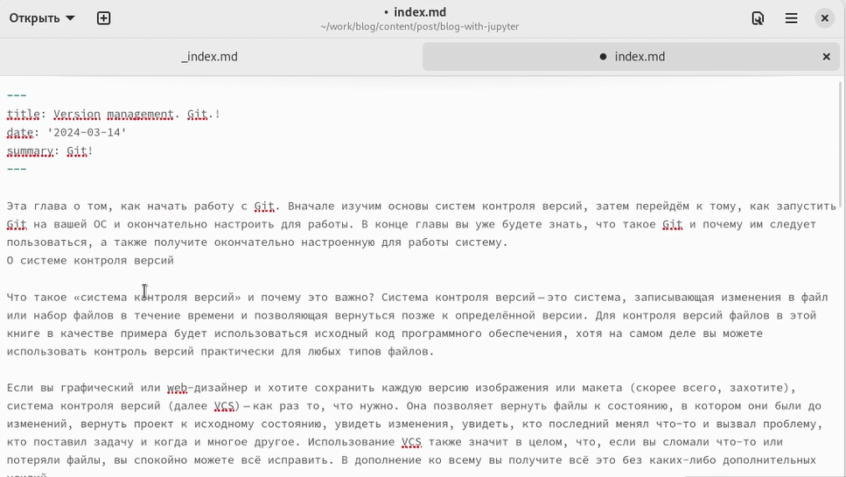

Рис. 4: Пост на конкретную тему

Проверяю посты на локальном сервере (рис.5).



Рис. 5: Посты на сайте

Закрываю локальный сервер. Генерирую сайт с изменениями (рис.6).

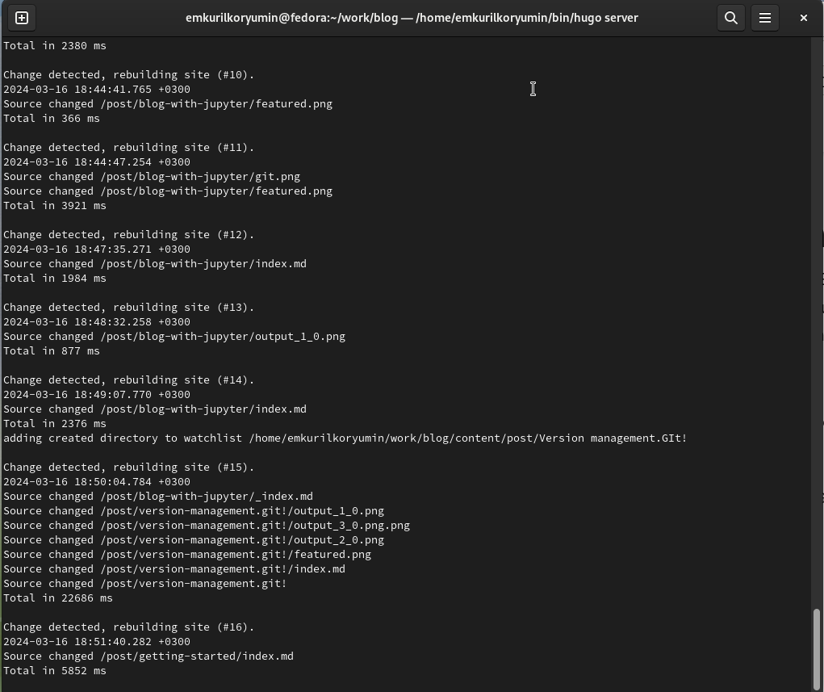

Рис. 6: Генерация сайта

Отправляю данные в гитхаб (рис.7).

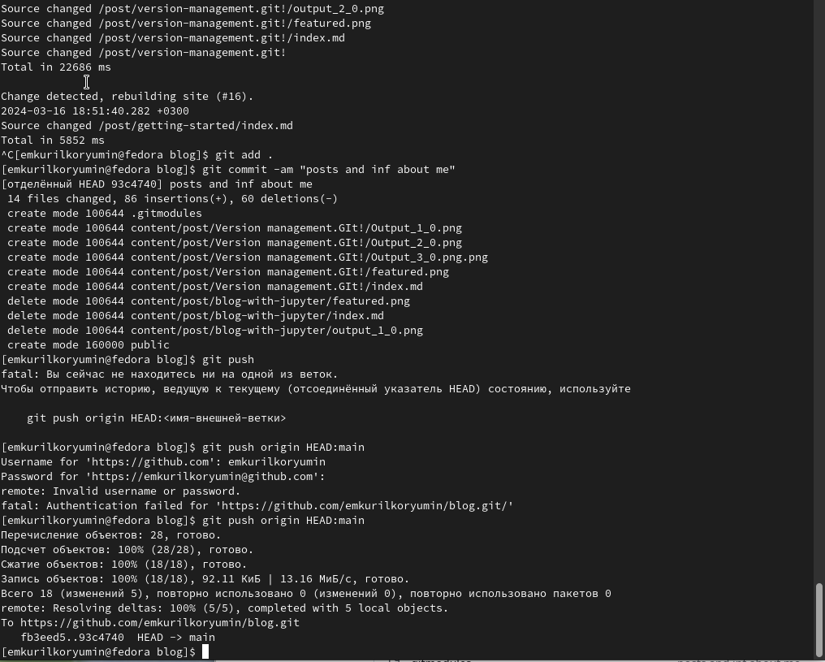

Рис. 7: Сохранение в blog

# 5 Выводы

В процессе выполнения второго этапа индивидуального проекта я приобрел практические навыки редактирования данных о себе, написания постов и добавлениях их на сайт.